1. Вимоги до оформлення матеріалів роботи
Для підготовки роботи необхідно використовувати шрифт Times New Roman розміром 14 pt. та 1,5 міжрядковий інтервал. Формат сторінок А4.
Поля: 2,5 см зліва, 1,5 см справа, 2 см зверху і 2 см знизу. Сторінки нумеруються у правому верхньому куті.
Для підготовки доповіді можна застосовувати текстовий редактор Microsoft Office Word.
Нумерація рисунків, таблиць та формул здійснюється в межах розділу або наскрізна.

2. Приклад подання рисунка
Налаштування ІР-адреси комунікаційної карти перетворювача частоти подано на рис. 1.1.

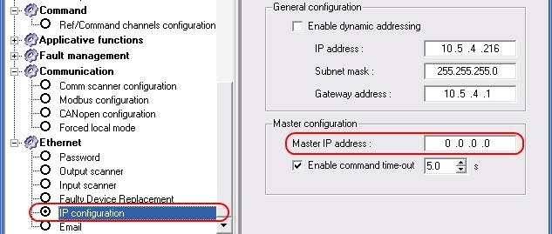
Рисунок 1.1 – Налаштування ІР-адреси комунікаційної карти перетворювача частоти

Наступним кроком налаштування ПЧ є вибір адрес регістрів (слів), необхідних для управління приводом.

3. Приклад подання таблиці
Для моніторингу та управління перетворювачем частоти необхідно в мережі Modbus RTU здійснювати читання / запис наступних регістрів (табл. 1.1).

Таблиця 1.1 – Список регістрів ПЧ для моніторингу та управління
Регістр (код) | Адреса (dec) | Адреса (hex) | Функція
Команда (CMDD) | 8601 | 0х2199 | запис / читання
Завдання (LFRD) | 8602 | 0х219А | запис / читання
Статус (ETAD) | 8603 | 0х219В | читання
Швидкість (RFRD) | 8604 | 0х219С | читання (об/хв)
Струм (LCR) | 3204 | 0х0С84 | читання (0,1 А)

Встановлення каналу управління можна здійснити через передню панель, або за допомогою спеціалізованого програмного забезпечення (Power Suite, SoMove).

Приклад подання формул
Трифазний асинхронний двигун споживає з мережі активну потужність:
, (1.1)
де U₁ – напруга, яка підводиться до двигуна;
І₁ – струм, який протікає по обмотці статора;
ϕ₁ – кут між напругою та струмом обмотки статора.

